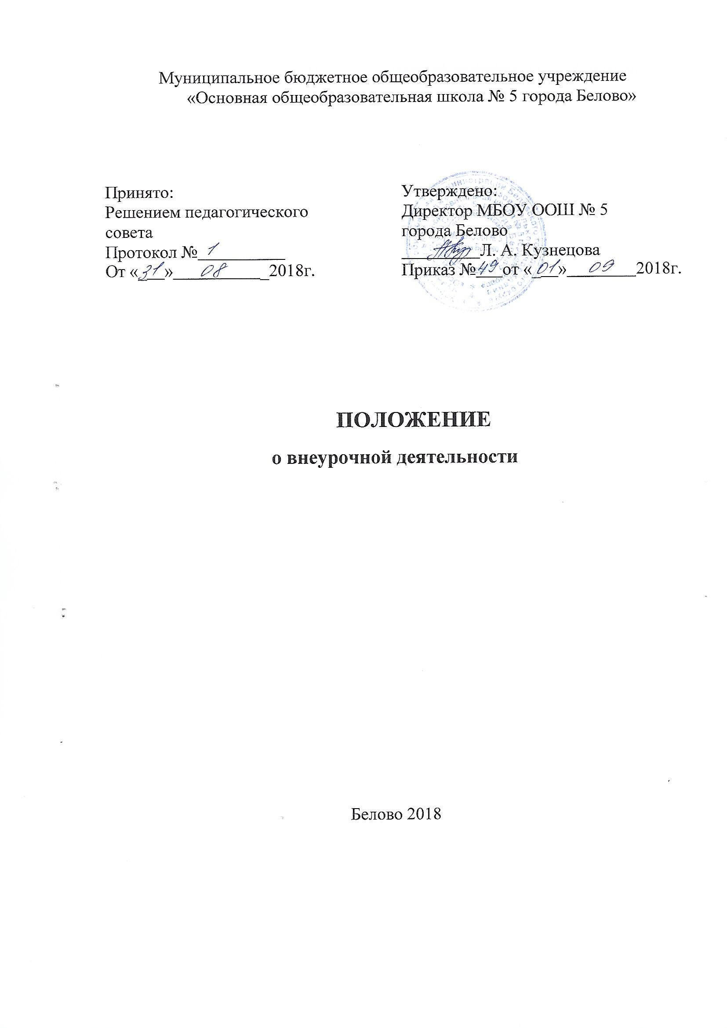

Положение об организации внеурочной деятельности обучающихся МБОУ ООШ № 5 города Белово

Настоящее положение разработано в соответствии:

- Федеральный закон Российской Федерации от 29 декабря 2012 г. № 273 ФЗ «Об образовании в Российской Федерации»;
- ФГОС НОО, утвержден приказом Минобрнауки России от 6 октября 2009 г. № 373 ( с изменениями и дополнениями)
- ФГОС ООО, утвержден приказом Минобрнауки России от 17 декабря 2010 г. № 1897 ( с изменениями и дополнениями)
- Письмо Минобрнауки России от 18.08.2017 г. № 09-167
«Методические рекомендации по уточнению понятия и содержания внеурочной деятельности».
  - Общие положения
1.1. Под внеурочной деятельностью следует понимать образовательную деятельность, направленную на достижение планируемых результатов освоения основных образовательных программ (личностных, метапредметных), осуществляемую в формах, отличных от урочной. Внеурочная деятельность является неотъемлемой и обязательной частью основной общеобразовательной программы. Внеурочная деятельность планируется и организуется с учетом индивидуальных особенностей и потребностей ребенка, запросов семьи.
1.2. Внеурочная деятельность организуется в соответствии с федеральным государственным образовательным стандартом начального общего образования, основного общего образования.
1.3. Внеурочная деятельность организуется на принципах гуманизма, творческого развития личности, свободного выбора каждым ребенком вида и объема деятельности, дифференциации образования с учетом реальных возможностей каждого обучающегося.

1.4. Время, отведенное на внеурочную деятельность, не учитывается при определении максимально допустимой недельной нагрузки обучающихся, но учитывается при определении объемов финансирования, направляемых на реализацию основных образовательных программ начального общего образования и основного общего образования.
  - Цель и задачи
2.1. Целью внеурочной деятельности является создание условий для проявления и развития обучающихся своих интересов на основе свободного выбора, достижения духовно - нравственных ценностей и культурных традиций.
2.2. Внеурочная деятельность направлена на реализацию индивидуальных потребностей обучающихся путем предоставления выбора широкого спектра занятий, направленных на развитие детей.
2.3. Внеурочная деятельность может быть использована при введении учебных курсов, расширяющих содержание учебных предметов, обеспечивающих различные интересы обучающихся.
  - Направления, формы и виды организации внеурочной деятельности
3.1. Направления и виды внеурочной деятельности определяются организацией в соответствии с основными образовательными программами начального общего образования и основного общего образования. Охват всех направлений и видов не является обязательным. Подбор направлений, форм и видов деятельности должен обеспечить достижение планируемых результатов обучающихся в соответствии с основными образовательными программами начального общего образования и основного общего образования учреждения.
3.2. Внеурочная деятельность может быть организована:
- по направлениям: духовно-нравственному, социальному, общеинтеллектуальному, общекультурному, спортивно-оздоровительному;

-по видам: игровая, познавательная, досугово-развлекательная деятельность (досуговое общение), проблемно-ценностное общение; художественное творчество, социальное творчество(социальная преобразующая добровольческая деятельность); спортивно-оздоровительная деятельность; туристско-краеведческая деятельность;
- в форме экскурсий, кружков, секций, олимпиад, конкурсов, соревновании, поисковых исследований через организацию деятельности обучающихся во взаимодействии со сверстниками, педагогами, родителями.
3.3. Занятия в объединениях могут проводиться по рабочим программам одной тематической направленности; программам, ориентированным на достижение результатов определенного уровня; программам по конкретным видам внеурочной деятельности в соответствии с индивидуальными и возрастными особенностями обучающихся.
3.4. Содержание рабочей программы курса внеурочной деятельности, формы и методы ее реализации определяются исходя из образовательно- воспитательных задач, психолого-педагогической целесообразности, санитарно-гигиенических норм, материально-технических условий и финансовых возможностей организации.
3.5. Педагогические работники могут самостоятельно разрабатывать программы и соответствующие приложения к ним либо использовать программы учреждений дополнительного образования детей.
  - Организация внеурочной деятельности

4.1. Самостоятельно разработанные рабочие программы внеурочной деятельности проходят внешнее рецензирование, рассматриваются на педагогическом совете, обсуждаются на методическом совете и утверждаются руководителем образовательной организации.
4.2. Структура рабочей программы курса внеурочной деятельности:
-титульный лист;
-результаты освоения курса внеурочной деятельности;
-содержание курса внеурочной деятельности с указанием форм организации и видов деятельности;
-тематическое планирование;
4.3. На внеурочную деятельность в неделю отводится до 10 часов на каждый класс.
4.4. Внеурочная деятельность может быть организована на базе учреждений дополнительного образования детей, учреждений культуры и спорта как в учебное, так и в каникулярное время.
4.5. Занятия внеурочной деятельности могут проводиться учителями учреждения, педагогами учреждений дополнительного образования.
4.6. Обучающиеся, их родители (законные представители) участвуют в выборе направлений и форм внеурочной деятельности.
4.7. Каждый обучающийся имеет право заниматься в объединениях разной направленности, а также изменять направление обучения.
4.8. Основанием для зачисления обучающихся в группы внеурочной деятельности является письменное заявление родителей (законных представителей).
4.9. Обучающиеся, посещающие учреждения дополнительного образования, спортивные секции, школы искусств, могут быть освобождены от внеурочной деятельности в рамках учреждения по заявлению родителей (законных представителей) и справки-подтверждения посещения учреждения дополнительного образования.
4.10. Комплектование групп проводится преподавателем, ведущим занятия.
4.11. Наполняемость групп зависит от направления внеурочной деятельности и составляет не менее 12 человек.
4.12. Группы для проведения занятий внеурочной деятельности могут быть скомплектованы из детей разных классов в пределах одного уровня образования.
4.13. Учитель-предметник фиксирует проведение занятий и посещаемость обучающихся в журнале по внеурочной деятельности. Журнал учета должен содержать следующую информацию: дата проведения занятия, класс, ФИ обучающегося, содержание занятия, ФИО учителя (педагога).

Содержание занятий в журнале должно соответствовать содержанию программы внеурочной деятельности.
4.14. Занятия внеурочной деятельности проводятся в учебном кабинете или другом специальном месте, отвечающем санитарным нормам.
4.15. Занятия внеурочной деятельности предусматриваются специальным расписанием и проводятся до или после уроков.
4.16. Продолжительность занятий внеурочной деятельности для обучающихся 2-9 классов - 45 минут, 1 класс ( 1 полугодие)- 35 минут, ( 2 полугодие) - 40 минут.
  - Финансирование внеурочной деятельности

5.1. Финансирование часов, отводимых на внеурочную деятельность, организуемую в организации, осуществляется в пределах средств субвенции бюджета на обеспечение государственных гарантий прав граждан на получение общедоступного общего и дополнительного образования в общеобразовательных организациях.
5.2. Оплата преподавателям занятий внеурочной деятельности производится в соответствии с тарификацией, утвержденной образовательной организацией по согласованию с управлением образования Администрации Беловского городского округа.
  - Порядок управления

6.1. Контроль за организацией и содержанием занятий внеурочной деятельности осуществляет заместитель директора по воспитательной работе.
6.2. Администрация учреждения:
- разрабатывает Положение об организации внеурочной деятельности обучающихся;
- контролирует ведение предусмотренной Положением документации;
- изучает запросы родителей (законных представителей) обучающихся на занятия внеурочной деятельностью, удовлетворенность их проведением
- разрабатывает и утверждает план внеурочной деятельности с полным перечнем занятий , организуемой организацией;
- организует и контролирует проведение занятий в соответствии с данным Положением.
6.3. При организации занятий внеурочной деятельности организация должна иметь следующие документы:
- заявление родителей ( законных представителей), которые хранятся у заместителя директора по воспитательной работе в течение учебного года;
- план внеурочной деятельности с перечнем всех реализуемых занятий внеурочной деятельности и их программного обеспечения;
- журналы учета проведенных занятий внеурочной деятельности;
- расписание занятий внеурочной деятельности, утвержденное директором организации.

